### **Упр. - Моделирование связи "многие-ко-многим"**

* Создайте таблицу "Заказы" (ID заказа, Дата заказа, ID клиента).

открою ранее созданный отчет Упр1_2_одинКоМногим_направление_фильтрации.pbix

добавлю таблицу

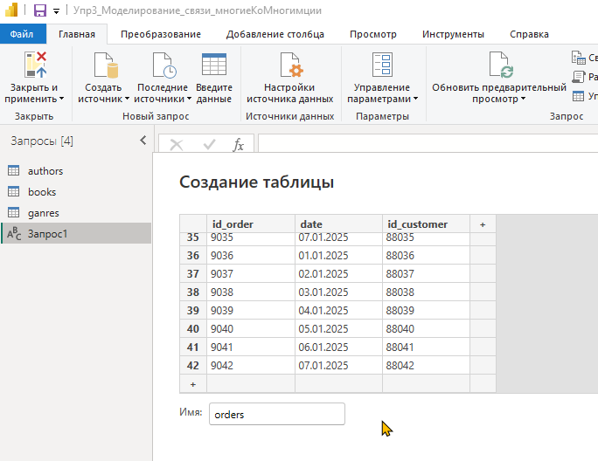

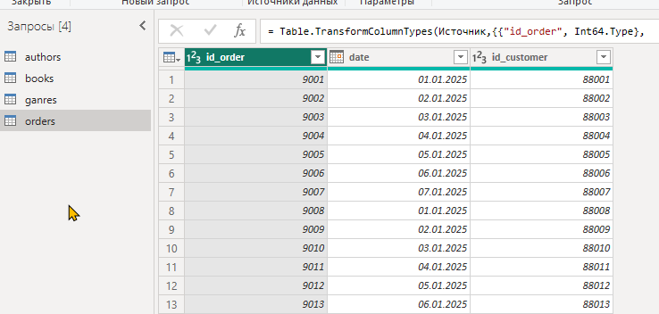

* Создайте необходимые ключевые столбцы в таблице.

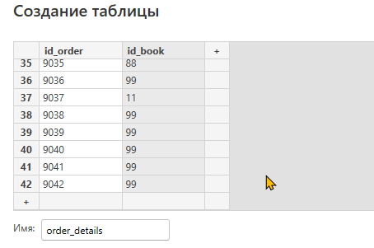

добавила столбец с количеством 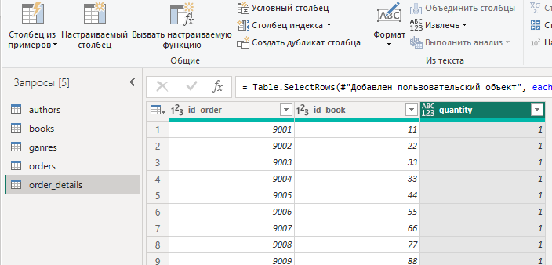

* Реализуйте связь "многие-ко-многим" между таблицами "Книги" и "Заказы" через промежуточную таблицу "Детали заказа" (ID заказа, ID книги, Количество).

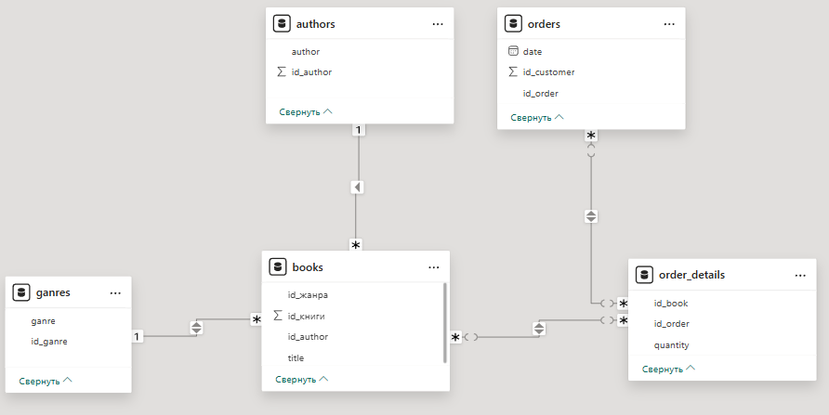

* Создайте отчет, отображающий количество проданных книг каждого автора.

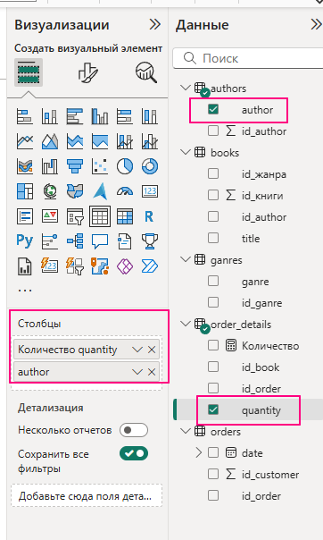

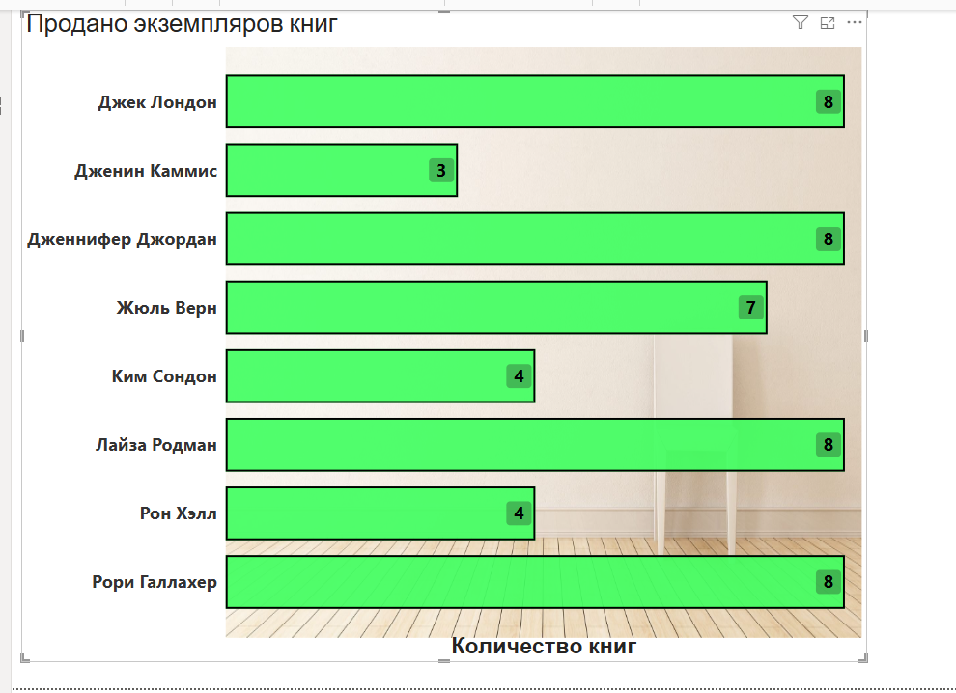

### **Дополнительные задания**

* Исследуйте различия между связями "один-к-одному" и "один-ко-многим".
* Попробуйте создать модель данных с использованием всех трех типов связей.
* Изучите, как связи влияют на производительность модели данных.
* Сделайте скриншоты выборов в интерфейсе
* Сделайте скриншоты результатов